**化学与药学院**

**本科生科研训练计划----导师篇**

**科研训练介绍：**本科生科研训练计划（Student Research Training Program,简称SRTP），是为在校本科生（大一本科生）设计的一种科研项目资助计划。SRTP的核心是支持本科生自主申报和大学生创新立项、大学生各项竞赛相结合，在导师指导下开展科研训练。学生参与SRTP的过程本质上是在进行研究性学习，注重学生参与研究的学习过程，而并非期望本科生创造出多少原创性成果。SRTP为学有余力的大学生提供直接参与科学研究的机会，引导学生了解科学前沿，关注社会发展动态，为读研或就业确定方向。SRTP为导师提供更多的人力资源，通过对项目参与人员的筛选、研究指导与实操培训，可为科研室提供优秀的研究生生源。

**本科生科研训练开展具体流程:**

**申报启动阶段,导师发布需求→本科生自主申报（10月初）→ 学工办审核报送各实验室（10月中旬）→教师面试（10月底）→本科生进实验室科研训练→导师指导本科生创新立项申请及参与各类竞赛。**

**问：哪些导师可开展此训练?**

答：学生积极参与实验项目提升科研素养的同时，可为导师带来人力资源。导师可由此开展新的课题项目，也为课题的延续提供帮助。因此，学院鼓励有需求教师积极开展此项目。

**问：科研训练有什么用？**

答：通过科研训练，提高学生的独立思考与动手能力，增强学生自身素质。科研训练即可解决课题开展人员不足的问题，又可为长期培育本科+研究生生源提供机会。

**问：科研训练是不是要寒暑假留校？**

答：科研训练寒暑假留校做实验，实行“导师负责制”，按照“谁留学生谁负责，非必要不留校”的原则，不鼓励寒假期间，特别是春节前后留校。

**问：这与以后的研究生招生有没有关系?**

答：科研训练可让项目参与学生全方位了解导师课题组，可为研究生招生储备人才。

**问：科研训练和项目参与学生之后的毕业设计有关么？**

答：可以为同一方向的延续和深入。

**问：科研训练和创新立项有关么？**

答：本科生创新立项作为SRTP项目的一部分，可实现与创新立项的无缝连接。

**问：创新立项的人数的上限？**

答：每组最多不超过5人。

**问：创新立项的经费资助情况**

答：校级立项为每项1000-3000元，国家级为10000元。

**问：学生申报的条件？**

答：大一、大二本科生且对科研有着浓厚的兴趣者。

**问：学生的申报方式？**

答：提交申请表，经老师面试筛选后进入实验室。

**问：学校各类创新创业项目归口管理部门**

答：创新创业学院。

**问：怎样通过科研训练获得创新学分？**

答：创新学分是在校大学生必修学分。SRTP可给学生提供机会，创新立项主持人可以获得两学分创新学分（依次递减0.5），通过科研训练可参加各类科技竞赛活动获得创新学分。

**问：通过SRTP参加的各类科技竞赛获得名次对导师是否帮助？**

答：目前大学生创新立项竞赛项目已公布，2020年化药学院有10项赛事获校级立项。

|  |  |  |
| --- | --- | --- |
| **2020年青岛农业大学大学生创新创业竞赛目录** | | |
| **序号** | **竞赛名称** | **承办单位** |
| 1 | 大学生创新方法大赛 | 机电工程学院、化学与药学院 |
| 2 | 化学实验技能大赛 | 化学与药学院 |
| 3 | 药学实验技能竞赛 | 化学与药学院 |
| 4 | 光电设计大赛 | 化学与药学院 |
| 5 | 制药工程设计竞赛 | 化学与药学院 |
| 6 | 化工设计大赛 | 化学与药学院 |
| 7 | 化工安全设计竞赛 | 化学与药学院 |
| 8 | 金相技能大赛 | 化学与药学院 |
| 9 | “魅力计算•演绎化学”计算化学知识技能大赛 | 化学与药学院 |
| 10 | 高分子实用技术大赛 | 化学与药学院 |

导师可指导学生参加大学生的各项赛事，在省级以上各类科技竞赛中获得名次的项目，导师在岗位评定时可获得相应的加分且在绩效考核中有所体现。（参考青农大校字[2018]22号文《青岛农业大学专业技术职务评价实施办法（暂行）》

http://xwxx2.qau.edu.cn/coas_files/2018/0/25022314424/20180125022338656.xml）

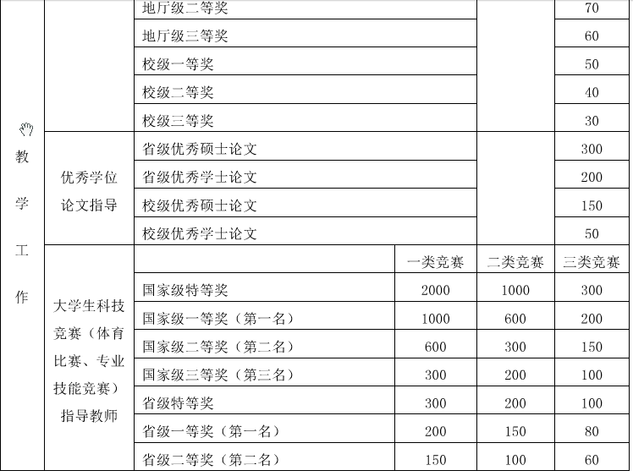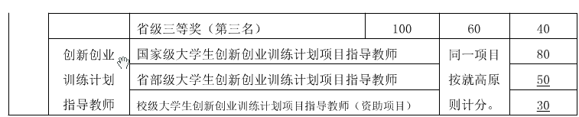

**问：大学生创新立项验收标准？**

答：验收标准参考《国家级项目验收标准》、《校级项目验收标准》。（青农大校字[2018]22号文）

**问：由于大一的学生还未进行专业课的学习，若在参与过程中，学生发现自己对课题组的方向不感兴趣，中途退出或申请更换导师，该如何处理？**

答：学院鼓励学生积极参与科研训练项目，以培养科研创新实践能力和独立工作能力。本科生在校期间要充分利用学校学科综合、教学资源和人才的优势，尽早进入科研领域，接触和了解学科的前沿和动态，对今后的就业、创业奠定很好基础；但不强制要求一定要做科研训练。科研训练前后均为双向选择，对于确实不感兴趣者，可与导师协调，更换研究方向，但不鼓励学生更换导师。一旦参与大学生科技创新项目后，项目由导师和课题组成员共同完成。